
HURA TAPAIRU
MEHURA MANIHINI

- Dossiers à fournir -

Chaque groupe inscrit au Hura Tapairu Manihini doit obligatoirement fournir à Te Fare Tauhiti Nui-Maison de la Culture les éléments numériques énumérés ci-dessous afin de permettre la bonne mise en œuvre de l’évènement. Il est donc important de respecter les délais imposés.

L’équipe de Te Fare Tauhiti Nui – Maison de la Culture peut apporter son aide dans les traductions en français, anglais et espagnol si cela venait à manquer.

Tous les documents sont à retourner à Te Fare Tauhiti Nui - Maison de la Culture en version numérique afin que nos équipes puissent apporter des modifications si nécessaires.

Les documents à renvoyer le 9 octobre 2023 sont les suivants :

- Dossier de présentation :
- Le dossier de présentation sera utile pour la conférence de presse.
- Une présentation succincte de la formation avec éventuellement son palmarès ;
- Un texte de présentation du groupe entre 100 et 220 mots maximums traduit en français et/ou en anglais et espagnol qui servira au présentateur(trice) durant la soirée ;
- Le titre et résumé du thème de dix (10) à vingt (20) lignes maximums en reo mā’ohi avec leurs traductions traduit en français et/ou en anglais et espagnol

- Dossier de concours :
- Le dossier de concours est transmis au jury.
- Les catégories de concours à laquelle la formation est inscrite
- Le texte intégral du thème en reo mā’ohi* ainsi qu’en langues anglaise et/ou française (dans le cas où la version anglaise ou française venait à manquer, TFTN pourrait se charger de la traduction) ;
- Les paroles de toutes les chansons en reo mā’ohi* avec les noms des auteurs-compositeurs et leurs traductions en langue anglaise et/ou française ;
- Les textes de tous les ‘ōrero en reo mā’ohi avec leur traduction en langue anglaise et/ou française et les noms des auteurs.

- Dossier technique :
- Le dossier technique est transmis aux équipes.
- Le programme (filage) détaillé du spectacle ;
- Les fiches techniques détaillées pour le son et la lumière ;
- La liste nominative des membres du groupe participant au concours (nom, prénoms, sexe, date et lieu de naissance) et leur fonction (musicien, danseur, danseuse, etc.) assortie d’une photocopie de pièce d’identité de chacun des membres ;
- La liste des chants avec les noms des auteurs-compositeurs. (SACEM)
-----
* reo mā’ohi est entendu au sens de langue polynésienne de la Polynésie française
-----

DOSSIER DE PRESENTATION

- Le dossier de présentation sera utile pour la conférence de presse.
- Une présentation succincte de la formation avec éventuellement son palmarès ;
- Un texte de présentation du groupe entre 100 et 220 mots maximums traduit en français et/ou en anglais et espagnol qui servira au présentateur(trice) durant la soirée ;
- Le titre et résumé du thème de dix (10) à vingt (20) lignes maximums en reo mā’ohi avec leurs traductions traduit en français et/ou en anglais et espagnol

* reo mā’ohi est entendu au sens de langue polynésienne de la Polynésie française.

PRESENTATION SUCCINTE DE LA FORMATION

GROUPE DE DANSE :

Nom du groupe : ________________________________________________________________________
Date de création : _______________________________________________________________________
Pays : _________________________________________________________________________________
Palmarès du groupe :

RESPONSABLE :
Nom : _________________________________________________________________________________
Prénom : _______________________________________________________________________________
Portable : ______________________________________________________________________________
Email : ________________________________________________________________________________

COMPOSITIONS DU GROUPE :

Chef de groupe : ________________________________________________________________________

Chef d’orchestre : _______________________________________________________________________

Chorégraphe : ___________________________________________________________________________

Auteur du thème : _______________________________________________________________________

Auteur(s) des chants : ____________________________________________________________________

Compositeur(s) des chants : _______________________________________________________________

Vidéaste : _____________________________________________________________________________

Photographe : __________________________________________________________________________

Régisseur : ____________________________________________________________________________

TEXTE DE PRÉSENTATION DE LA FORMATION :

Un texte de présentation du groupe entre 100 et 220 mots maximums traduit en français et/ou en anglais et espagnol qui servira au présentateur(trice) durant la soirée ;
Ces informations seront utilisées pour la présentation du groupe lors de votre passage.

TITRE DU THEME
(En reo mā’ohi et traduit en français)

RESUME DU THEME :
(En reo mā’ohi et traduite en français)

- Obligatoire pour les formations concourant en catégorie TAPAIRU
- Le titre et résumé du thème de dix (10) à vingt (20) lignes maximums en reo mā’ohi avec leurs traductions traduit en français et/ou en anglais et espagnol

Résumé en langue vernaculaire (tahitien ou autre) | Résumé en langue française et/ou anglaise ou espagnol

DOSSIER DE CONCOURS
- Le dossier de concours est transmis au jury.
- Les catégories de concours à laquelle la formation est inscrite
- Le texte intégral du thème en reo mā’ohi ainsi qu’en langue anglaise et/ou française (dans le cas où la version anglaise ou française venait à manquer, TFTN pourrait se charger de la traduction) ;
- Les paroles de toutes les chansons (hīmene) avec les noms des auteurs-compositeurs, en reo mā’ohi avec leurs traductions en langue française ;
- Les textes de tous les ‘ōrero en reo mā’ohi avec leur traduction en langue anglaise et/ou française et les noms des auteurs.

* reo mā’ohi est entendu au sens de langue polynésienne de la Polynésie française.

Cocher les catégories de concours à laquelle la formation est inscrite :
Catégorie de concours
☐ MEHURA MANIHINI ☐ TAPAIRU MANIHINI (‘ōte’a et ‘aparima )

☐ MEHURA MANIHINI & TAPAIRU MAINIHINI

TEXTE INTEGRAL DU THEME :
(en reo mā’ohi et traduite en français et/ou anglais et espagnol)

- Obligatoire pour les groupes concourant en catégorie TAPAIRU

En langue vernaculaire (tahitien ou autre)  Titre vernaculaire : | En langue française ou anglaise ou espagnol  Titre en français ou anglais :
Auteur du thème :  Traducteur(rice) :  Texte intégrale : | Auteur du thème :  Traducteur(rice) :  Texte intégrale :

LES PAROLES DES CHANSONS :
(En reo mā’ohi et traduit en français ou anglais)

En langue vernaculaire (tahitien ou autre)  Titre vernaculaire : | En langue française, anglaise ou espagnol  Titre en français :
Auteur :  Compositeur : | Auteur :  Compositeur :
Paroles : | Paroles traduites :

LES TEXTES DE TOUS LES ‘ŌRERO :
(En reo mā’ohi et traduit en français ou anglais)

En langue vernaculaire (tahitien ou autre)  Titre vernaculaire : | En langue française, anglaise ou espagnol  Titre en français :
Auteur :  Compositeur : | Auteur :  Compositeur :
Paroles : | Paroles traduites :
DOSSIER TECHNIQUE

- Le dossier technique est transmis aux équipes.
- Le programme (filage) détaillé du spectacle ;
- Les fiches techniques détaillées pour le son et la lumière ;
- La liste nominative des membres du groupe participant au concours (nom, prénoms, sexe, date et lieu de naissance) et leur fonction (musicien, danseur, danseuse, etc.) assortie d’une photocopie de pièce d’identité de chacun des membres ;
- La liste des chants avec les noms des auteurs-compositeurs. (SACEM)

Le dossier technique permet aux techniciens de préparer et d’anticiper au mieux les besoins de chacun.
Répétition générale avec les techniciens (son et lumières) :

- Catégorie Mehura Manihini : 30 minutes.
- Catégorie Hura Tapairu Manihini : 1 heure.

LE PROGRAMME DÉTAILLÉ (FILAGE) DU SPECTACLE

Il correspond à l’enchaînement chronologique du spectacle.

Voir exemple ci-dessous :
Programme détaillé – Catégorie TAPAIRU Manihini  Bloc ‘ŌTE’A :  - Entrée : ‘Ōte’a Tomora’a  - ‘Ōte’a Amui  - ‘Ōte’a Tāne  - ‘Ōte’a Vahine  ‘Öte’a ‘äpipiti  Aparima ‘äpipiti  Bloc APARIMA :  - ‘Aparima Amui  - ‘Aparima Tāne  - ‘Aparima Vahine  - Sortie : Pehe Aroha | Programme détaillé – Catégorie MEHURA Manihini  Entrée et/ou ouverture  Chanson 1 : titre de la chanson  Chanson 2 : titre de la chanson  Chanson 3 : titre de la chanson  Sortie et/ou finale

Le programme (ou filage) détaillé du spectacle :

Cocher la case correspondante à la catégorie :
- MEHURA MANIHINI

- TAPAIRU MANIHINI

Nom de la formation : _____________________________________________

Tableau | MISE EN SCENE | LUMIERE | MUSIQUE
1 | Entrée du ‘Orero | Poursuite sur le ‘Orero | Vivo

LA FICHE TECHNIQUE SON ET LUMIÉRES
Elle est fournie afin d’aider dans le choix :
- Des effets de lumières
- La disposition de l’orchestre
- S’informer sur d’autres paramètres éventuels du Grand Théâtre
Document à remplir en annexe (Cf. Annexe 2)

Schéma de la scène du Grand Théâtre.
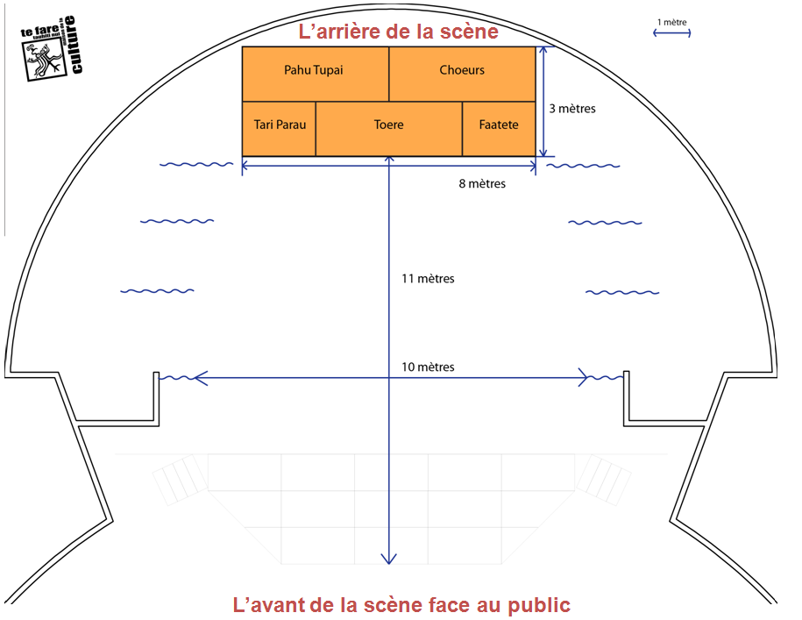

Remarque : Le musicien 1 est celui situé à l’extrême gauche (côté mer), le musicien 6 est celui se situant à l’extrême droite (côté montagne) vue du public.

Il est préférable que les instruments à corde soient de type électro-acoustique (possibilité de câbler à une console de sonorisation) pour une meilleure qualité de diffusion sonore. Chaque musicien jouant d’un instrument à corde électro acoustique, devra fournir le câble jack-jack. De plus, certains instruments sont alimentés par des piles, ces piles doivent être remplacées avant chaque représentation. (Avant le Sound-check, et avant le spectacle)

La console de sonorisation est de type numérique, tous les réglages fait au « Sound-check » de la formation sont mémorisés, de sorte à être rappelés lors de la soirée de passage de la formation d’où l’importance que ce qui s’est fait au Sound-check corresponde à la soirée de passage.
- Pas de changement d’instrument entre le moment du sound-check et la soirée de passage.
- Pas de modification de l’emplacement des instruments.
Attention : les orchestres se produisant en live, il est fortement conseillé à la formation de prévoir un régisseur lors des répétitions et de la soirée de spectacle qui s’installera en régie près des techniciens sons & lumières afin d’anticiper tous les effets souhaités.
Fiches technique détaillées pour le son et la lumière.

 | Musicien 1 | Musicien 2 | Musicien 3 | Musicien 4 | Musicien 5 | Musicien 6
Noms des musiciens
Instrument Principal
Instrument 2
Instrument 3
Instrument 4
Instrument 5
Vocal
Oui / Non
 | Choriste 1 | Choriste 2 | Choriste 3
Noms des Choristes
Nom de la formation :

Référent :

Mail :

Numéro du téléphone :

Régisseur son et lumière : ______________________________________________________________

Liste nominative des membres De la formation (1/2)
*Photocopie d’une pièce d’identité obligatoire pour tous les membres du groupe

MUSICIENS (5 minimum à 6 maximum)
 | Prénom et Nom | Fonction au sein de l’orchestre | Sexe | Date de naissance | Lieu de naissance
1
2
3
4
5
6

CHORISTES (de 0 à 3 maximum)
 | Prénom | Nom | Sexe | Date de naissance | Lieu de naissance
1
2
3

‘ŌRERO (1 maximum - facultatif)
 | Prénom | Nom | Sexe | Date de naissance | Lieu de naissance
1

Liste nominative des membres de la formation (2/2)
*Photocopie d’une pièce d’identité obligatoire pour tous les membres du groupe

DANSEURS/DANSEUSES (13 minimum à 30 maximum)
 | Prénom | Nom | Sexe | Date de naissance | Lieu de naissance
1
2
3
4
5
6
7
8
9
10
11
12
13
14
15
16
17
18
19
20
21
22
23
24
25
26
27
28
29
30


  HURA TAPAIRU MANIHINI
  – Décharge parentale pour enfant mineur –

NOM DE L’ENFANT : ……………………………………...............................................................................
PRENOM DE L’ENFANT : …………………………………………………………………………………...
DATE DE NAISSANCE : ..................................................................................................................................

JE SOUSSIGNE€ : (uniquement le PERE, la MERE ou le représentant légal de l’enfant mineur)
NOM : .................................................................................................................................................................
PRENOM : .......................................................................................................................................................... ADRESSE : .........................................................................................................................................................
VILLE : ............................................................................................................................................................... TEL : ...................................................................................................................................................................

N° Passeport : .....................................................................................................................................................
(photocopie à joindre OBLIGATOIREMENT)

Autorise mon fils, ma fille, à participer au Hura Tapairu Manihi sous mon entière responsabilité et abandonne tout recours, tant pour lui, elle, que pour mes ayants droit envers les organisateurs et les autres prestataires lors de ladite manifestation.

Fait à,
Le, ...................................................

Signature du parent suivi de la mention « lu et approuvé »

reo mā’ohi :langue polynésienne
‘ōrero: discours
reo mā’ohi :langue polynésienne
reo mā’ohi :langue polynésienne
Hīmene : chant
‘ōrero: discours

